**TATA CONSULTANCY SERVICES**

Asunto: Retiro de Cesantías parciales

Amablemente solicito su autorización para el retiro parcial de las cesantías consignadas en pensiones y cesantías PROTECCION por valor de $0.000.000., lo anterior ya que estoy realizando compra de vivienda, para tal efecto adjunto Certificación Bancaria, copia del Certificado de Tradición y Libertad.

Datos solicitados:

Celular: xxx xxx xxxx

Correo: xxxxxx@xxxxxxx.xxx

Cuenta Bancaria: AHORROS BANCOLOMBIA

Cuenta de ahorros: ### ## ## ###

Agradezco su valiosa colaboración al respecto.

Cordialmente,

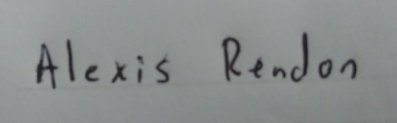

NOMBRE COMPLETO

C.C. ####.###.### de #######